第二部分 恒定电流
专题2.13 电功和电功率（基础篇）
一．选择题
1.（2019北京密云区期末）杭州市正将主干道上的部分高压钠灯换成LED灯，已知高压钠灯功率为400W，LED灯功率为180W，若更换4000盏，则一个月可节约的电能约为（ ）
A. 9×10² kW·h B. 3×10⁵ kW·h
C. 6×10⁵ kW·h D. 1×10¹² kW·h
2.（2019山东济南莱芜区训练）一电炉的电阻丝和一台电动机线圈电阻相同，现将它们以串联方式联接，接通合适的电源后，电动机能正常运转，则有：（ ）
A． 电炉和电动机的热功率相等 B． 电动机消耗的电功率大于电炉消耗的电功率
C． 电炉两端电压小于电动机两端电压 D． 电炉和电动机两端电压相等
3.（2019安徽皖西高中联盟期末）如图甲所示，电动势为E、内阻为r的电源与R=8Ω 定值电阻、滑动变阻器RP、开关S组成串联回路，已知滑动变阻器消耗的功率P与其接入电路的有效电阻值RP的关系如图乙所示，下列说法正确的是（ ）
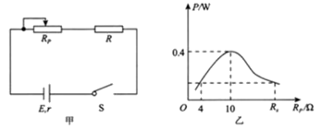
A．电源的电动势E=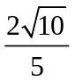V，内阻r=2Ω
B．图乙中R_{x}=25Ω
C．滑动变阻器的滑片向左移动时，R上消耗的功率先增大后减小
D．调整滑动变阻器R_{p}的阻值可以得到该电源的最大输出功率为1.28W
4.（3分）（2019浙江绿色联盟模拟）在图示的电路中，“6V、2W”的灯泡恰好能正常发光，若换成“6V、3W”的灯泡，不考虑温度对灯丝电阻的影响，则该灯泡实际消耗的功率可能是（ ）
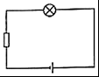
A．1W B．1.2W C．2W D．3W
5.（2019浙江绍兴模拟）如图所示为一个小型电热水器。浸入水中的加热元件电阻器R_{L}=1.0Ω，在外部并联的电阻R_{s}=2.0Ω，电源为恒流源，在正常工作时，电源始终给电路提供I=3.0A的恒定电流。则下列说法正确的是（ ）
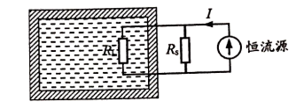
A. 两端的电压为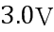 B. 流过的电流为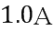
C. 上消耗的电功率为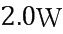 D. 如果减小的电阻，则的电功率增大
6. （2018浙江名校联考）如图是某品牌吊扇的相关参数，假设吊扇的吊杆下方的转盘与扇叶的总质量为 7 kg, 则吊扇（g=10m/s²） （ ）
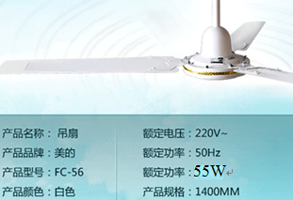
A.吊扇的内电阻为880 Ω B.以额定功率工作时通过吊扇的电流为0.25 A
C.正常工作时吊扇机械功率等于55 W D.正常工作时吊杆对转盘的拉力大于70 N
7．电动汽车是以车载电源为动力，开启了“绿色出行”的新模式．某电动汽车电源电动势为400 V，内阻为0.5 Ω，充满电时储存的可用电能为64 kW·h，汽车运行时电源的放电电流为100 A，熄火后电源的放电电流为100 mA．下列说法正确的是( )
A．汽车运行时，电源持续放电的时间可超过1 h
B．汽车熄火后，电源持续放电的时间可超过60天
C．汽车运行时电源的输出功率为35 kW
D．汽车运行时电源的效率为95%
8.如图6所示，一幢居民楼里住着生活水平各不相同的24户居民，所以整幢居民楼里有各种不同的电器，例如电炉、电视机、微波炉、电脑等。停电时，用欧姆表测得A、B间电阻为R；供电后，各家电器同时使用，测得A、B间电压为U，进线电流为I，则计算该幢居民楼用电的总功率可以用的公式是( )
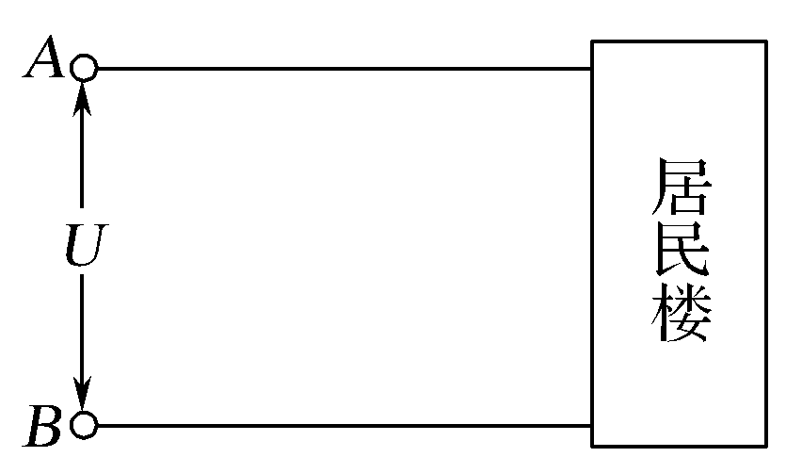
A.P＝I²R B.P＝ C.P＝IU D.P＝I²R＋
9.(多选)下表列出了某品牌电动自行车及所用电动机的主要技术参数，不计其自身机械损耗。若该车在额定状态下以最大运行速度行驶，则( )
自重 | 40 kg | 额定电压 | 48 V
载重 | 75 kg | 额定电流 | 12 A
最大行驶速度 | 20 km/h | 额定输出功率 | 350 W
A.电动机的输入功率为576 W B.电动机的内电阻为4 Ω
C.该车获得的牵引力为104 N D.该车受到的阻力为63 N
10.有两盏电灯L₁和L₂，用图3中所示的两种方式连接到电路中，已知电压U相同，且两盏电灯均能发光，比较在甲、乙两个电路中电灯L₁的亮度，则( )
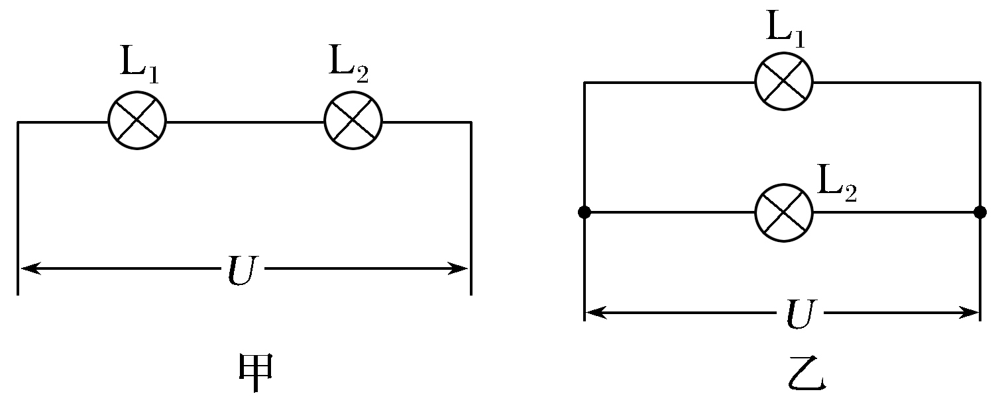
A.甲图电路中灯L₁比乙图电路中灯L₁亮 B.乙图电路中灯L₁比甲图电路中灯L₁亮
C.两个电路中灯L₁一样亮 D.不知它们的额定电压和额定功率，无法判断
11.某电力公司曾举办“计量日进您家”活动，免费上门为市民进行家庭用电耗能诊断分析，针对每户家庭提出个性化的节能建议。在上门实测过程中，电力技术人员发现，家电待机耗电成为最容易被市民忽略的问题。以电视机为例，待机一天的耗电量在0.2度左右，小小机顶盒一天待机耗电量更是高达0.4度。根据专家统计：每使用1度(千瓦时)电，就相应消耗了0.4 kg标准煤，同时产生0.272 kg碳粉尘、0.997 kg二氧化碳、0.03 kg二氧化硫、0.015 kg氮氧化物，根据下表提供的数据，若按照1度电电费为0.5元，估算一户普通家庭待机一年（ ）
每户普通家庭家用电器平均数 | 一台台式电脑 | 两台平板电视机 | 两台空调 | 一台洗衣机
每台电器待机平均功率(W) | 4 | 1 | 4 | 2
A.多消耗电能14度 B.多交电费7元
C.相应多消耗了标准煤56 kg D.相应产生的二氧化碳为1 400 kg
12.(多选)通常一次闪电过程历时0.2～0.3 s，它由若干个相继发生的闪击构成。每个闪击持续时间仅40～80 μs，电荷转移主要发生在第一个闪击过程中。在某一次闪电前，云、地之间的电势差约为1.0×10⁹ V，云、地间距离约为1 km；第一个闪击过程中云、地间转移的电荷量约为6 C，闪击持续时间约为60 μs。假定闪电前云、地间的电场是均匀的。根据以上数据，下列判断正确的是( )
A.闪电电流的瞬时值可达到1×10⁵ A B.整个闪电过程的平均功率约为1×10¹⁴ W
C.闪电前云、地间的电场强度约为1×10⁶ V/m D.整个闪电过程向外释放的能量约为6×10⁶ J
13.如图8所示，已知电源电动势为6 V，内阻为1 Ω，保护电阻R₀＝0.5 Ω，则当保护电阻R₀消耗的电功率最大时，这个电阻箱R的读数和电阻R₀消耗的电功率的最大值为( )
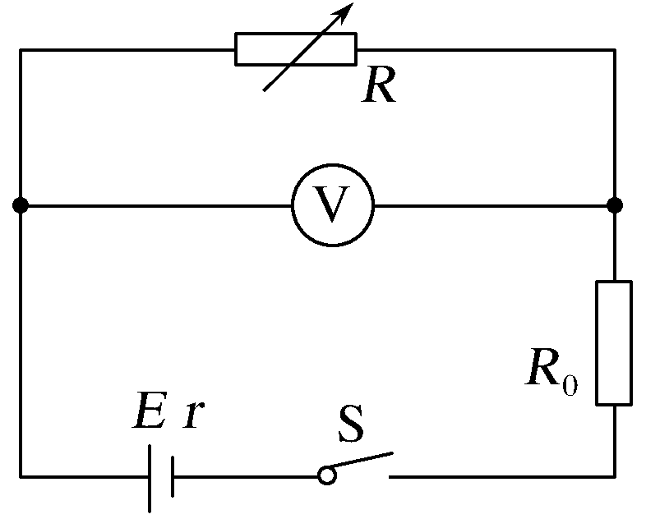
A.1 Ω 4 W B.1 Ω 8 W C.0 8 W D.0.5 Ω 8 W
14.将一电源与一电阻箱连接成闭合回路，测得电阻箱所消耗功率P与电阻箱读数R变化的曲线如图9所示，由此可知( )
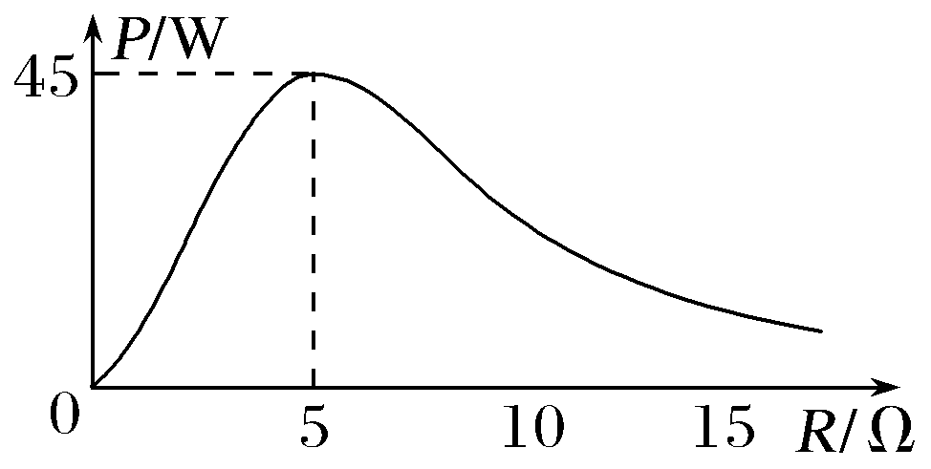
A.电源最大输出功率可能大于45 W B.电源内阻一定等于5 Ω
C.电源电动势为45 V D.电阻箱所消耗功率P最大时，电源效率大于50%
15.（天津市河北区2015-2016学年度高三年级总复习质量检测（三）理科综合试卷·物理部分）如图所示的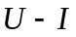图象中，直线表示某电源路端电压与电流的关系，直线为某一电阻的伏安特性曲线。用该电源直接与电阻连接成闭合电路，由图象可知： ( )
A．的阻值为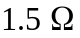 B．电源电动势为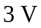，内阻为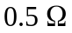
C．电源的输出功率为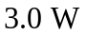 D．电源内部消耗功率为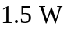
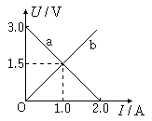
16．(2016学易金卷押题)如图所示的电路，由电源、电阻箱和电流表组成，电源电动势E=4V，内阻r=2Ω．电流表内阻忽略不计，调节电阻箱，当电阻箱读数等于R₁和R₂时，电流表读数对应的读数分别为I₁和I₂，这两种情况下电源的输出功率相等．下列说法中正确的是（ ）
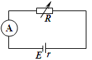
A．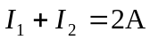 B．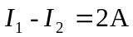 C．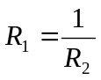 D．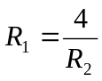
二.计算题
1.(14分)如图所示，变阻器R₂的最大电阻是10 Ω，R₃＝5 Ω，电源的内电阻r＝1 Ω，当电键S闭合，变阻器的滑片在中点位置时，电源的总功率为16 W，电源的输出功率为12 W.此时电灯R₁正常发光，求：
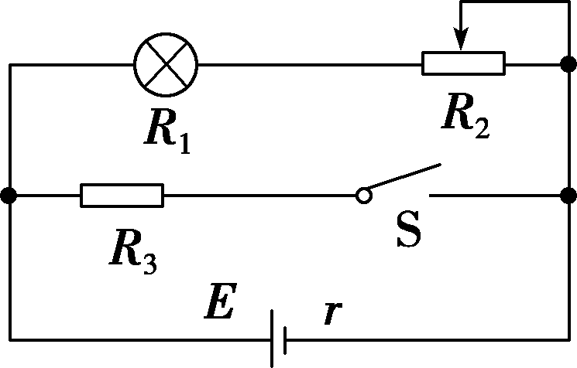
(1)电灯阻值R₁是多少？(设R₁阻值恒定不变)
(2)当电键S断开时，要使电灯正常工作，应使变阻器的电阻改变为多少？

